课程编号：100036371 北京理工大学 2024- 2025 学年第二学期

2022级工业工程专业设计与制造基础Ⅲ终考试题A

班级 学号 姓名 成绩
- 解释下列工艺学名词：（每题4分，共20分）
- 工序、工步
- 误差复映
- 欠定位
- 工艺系统
- 部件及部装
二．简述题（40分）
6.（10分）什么是精基准？简述精基准的选择原则。
7.（10分）生产类型分为哪几类？请简述不同生产类型的特点。
8.（10分）加工表面质量包括哪些内容？简述表面质量对耐疲劳性的影响。
9.（10分）什么是误差敏感方向？请使用车削外圆时，机床导轨误差对加工误差的影响情况进行解释说明。
三.分析计算题（40分）
10．（10分）加工题10图所示零件的台阶面，试分析：
（1）工序要求必须限制的自由度；
（2）设计定位方案，选择定位件；
（3）指出各定位件所限制的自由度。
题10图
11．（15分）批量加工如题11图（b）所示的阶梯轴零件，毛坯由45#钢模锻加工而成，如题11图（a）所示，工件最终洛氏硬度要求为HRC42～45，试：
（1）选择粗基准；
（2）安排各加工表面的加工方法；
（3）试安排工艺路线。
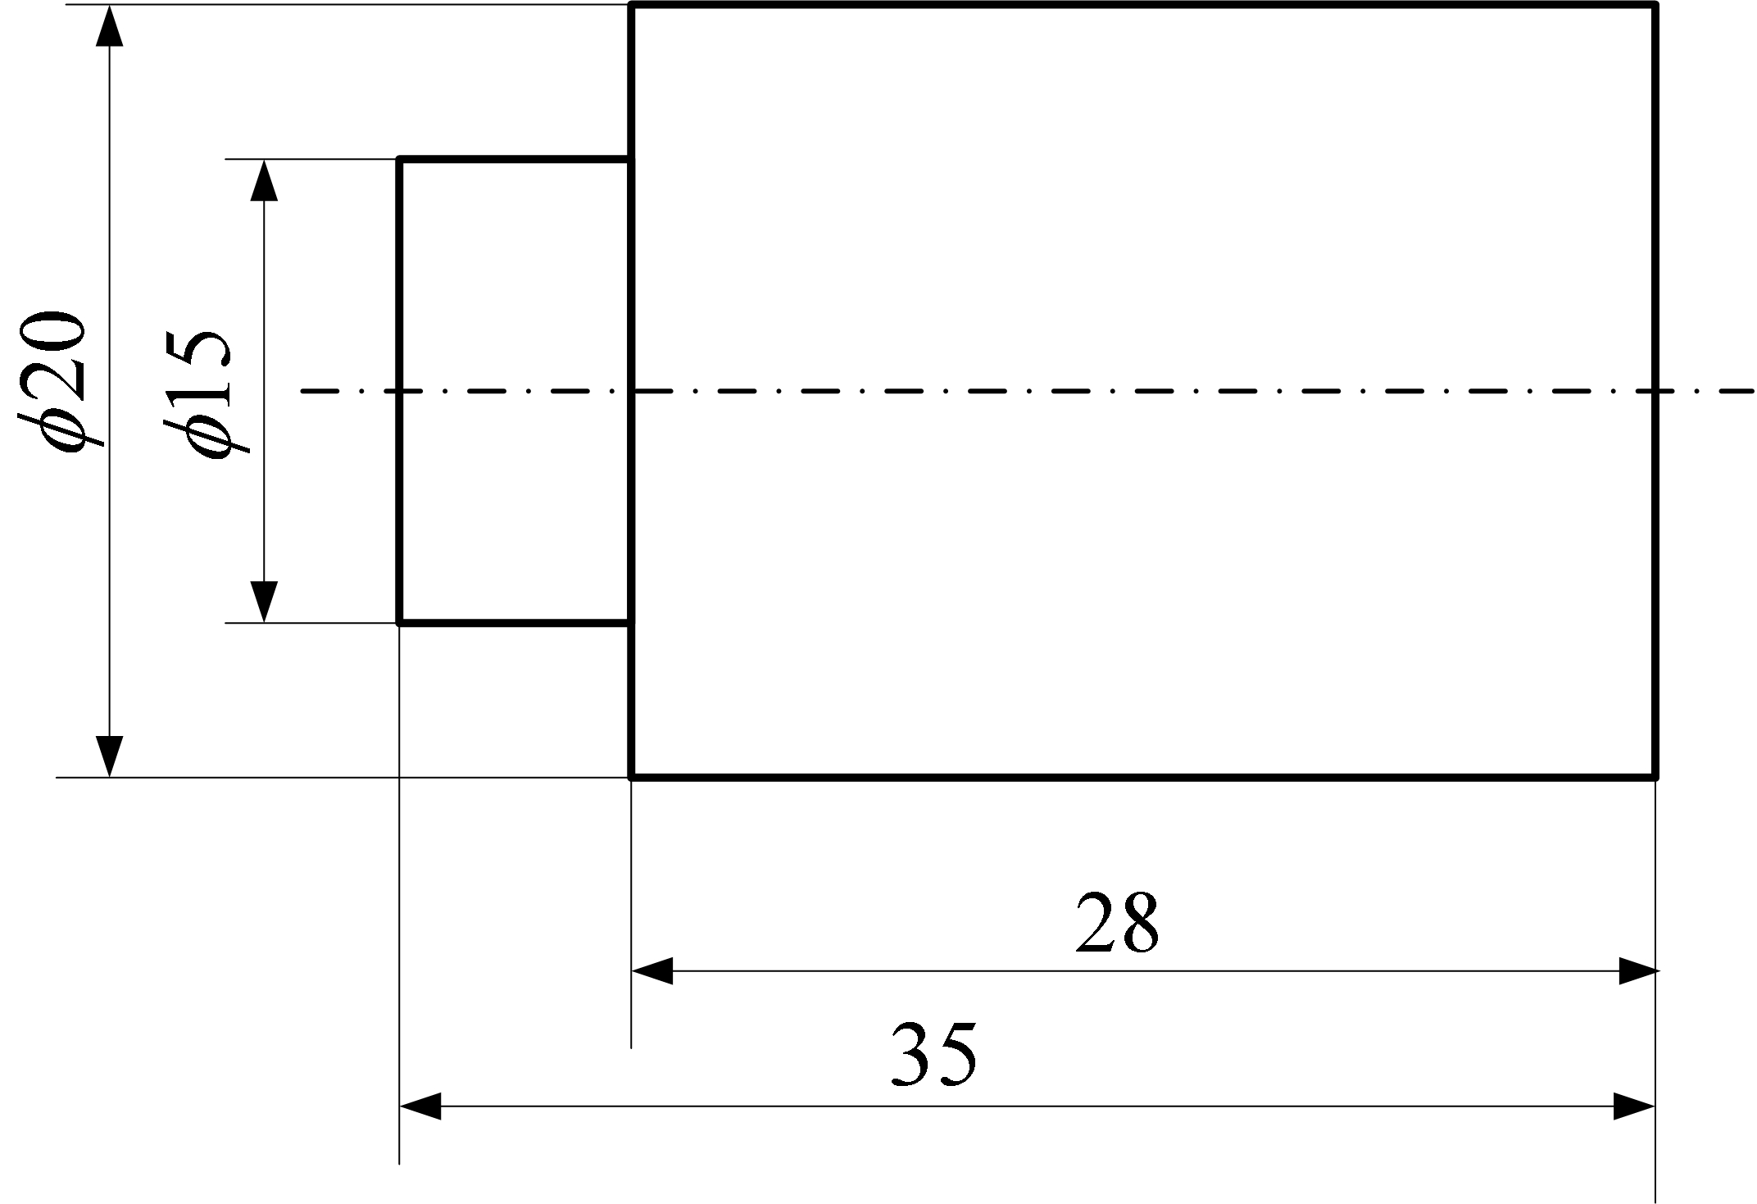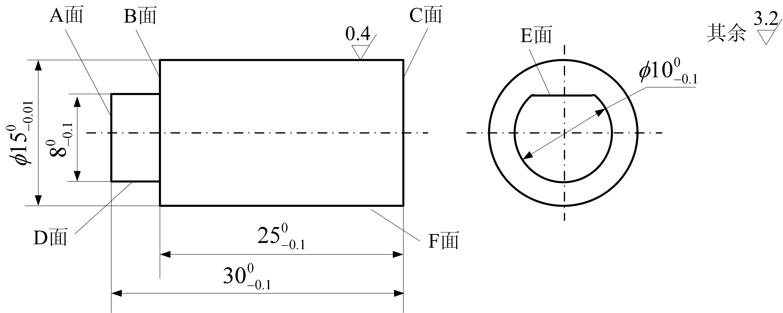
（a）毛坯图 （b）零件图
题11图

12．（15分）零件图所示为某零件的设计尺寸要求。现安排相关的工序进行加工，相关加工工序为：
工序10：车小头外圆，工序尺寸分别为A和B。标注如“工序10车小头外圆”图。
工序20：车大头外圆，工序尺寸分别为C和D。标注如“工序20车大头外圆”图。
工序30：铣键槽，保证缺口对小头外圆尺寸E，标注如“工序30 铣键槽”图。
请安排工序尺寸A、B、C、D和E 的尺寸及上下偏差，满足设计要求。
零件图
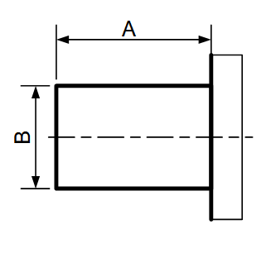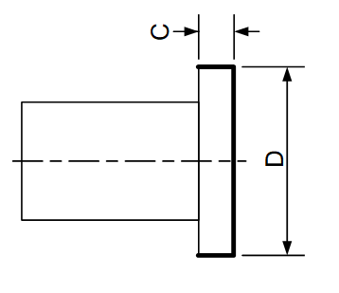

工序10 车小头外圆 工序20 车大头外圆 工序30 铣键槽
题12图

